Esercizio 5.3. Concetti relativi all’invecchiamento

In questo esercizio vengono mostrate una serie di affermazioni che la persona AAWID dovrà classificare mettendole sul cartone verde o rosso. Le asserzioni relative al processo di invecchiamento devono essere messe sul cartone verde e quelle che non lo sono sul cartone rosso. Allo stesso modo, dovranno motivare perché corrispondono all'uno o all'altro colore.

SI
NO

Di seguito, vengono mostrati diversi esempi di asserzioni.

- Essere in grado di imparare cose nuove.

- Essere molto forte.
- Soffrire di artrite alle articolazioni.

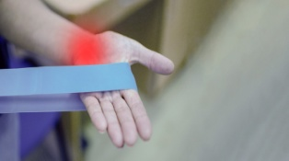

- Non essere stanco/faticoso quando si salgono e si scendono le scale.

- Essere in grado di correre per lunghe distanze.

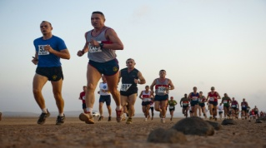

- Non avere problem di vista.

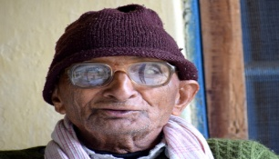

- Fare esercizi fisici con gli amici.

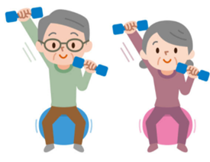

- Aver bisogno di protesi dentale.

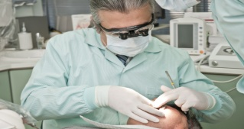

- Giocare con la mia famiglia.

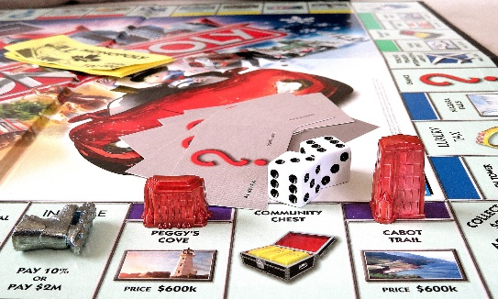

- Avere problem di equilibrio.
- Perdita della memoria.
- Camminare al parco con gli amici.

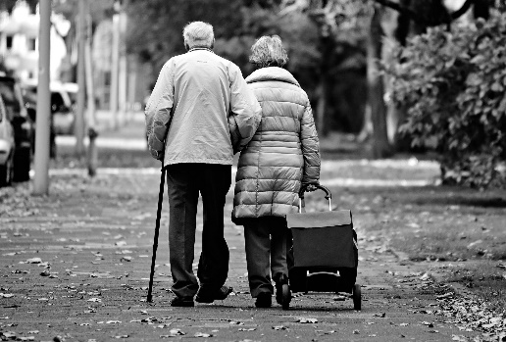

- Avere problem a dormire.

Note: le affermazioni di cui sopra sono solo esempi. Possono essere adattate o modificate secondo il livello delle persone AAWID.

